附件是,期末審查的意見，

第一和第四點，有關畫面細緻度和操作流暢度部分，要麻煩你們工程師協助改善，我這邊想到的有幾點可以處理：

1. 固定皮膚和肌肉的釘大頭針步驟以動畫帶過，可以增加操作流暢度，審查委員現場操作時在這二個步驟卡關滿久的，一直無法把大頭針放到正確的位置。(圖001、003)

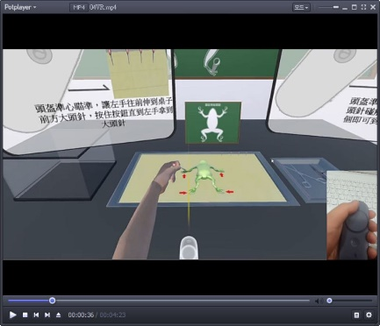 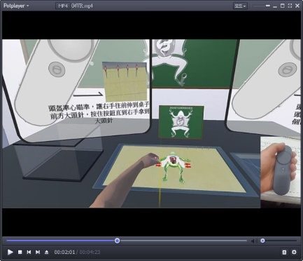

2.口腔內部構造畫面不夠清楚，可以把口腔內部顏色調亮一些(和腹部剖開後的顏色相同)，並將各部位構造更加凸顯以便能夠清楚觀察。(圖002、006)

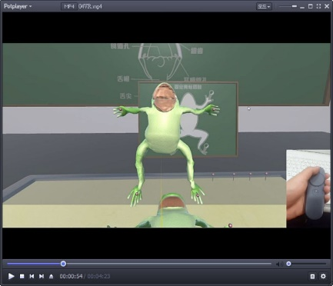 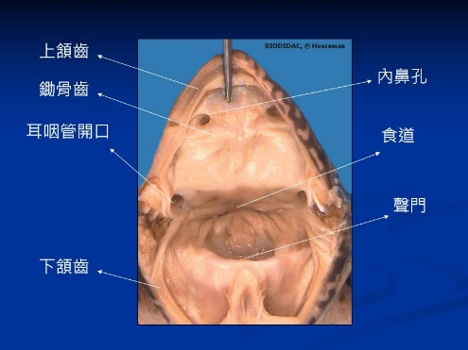(這張圖是浸泡過藥水的標本，所以顏色偏黃，實際的顏色應該要白一些，和目前教材中剖開後的皮膚的顏色相同即可。)

3.前方黑板上的示意圖，雖然是模擬白色粉筆寫字的樣貌，可是字體稍微小了點，且顏色不明顯，在VR中字體看不清楚，可以把字體放大些並使用對比較鮮明的顏色以方便觀看對照。(圖002、004)

 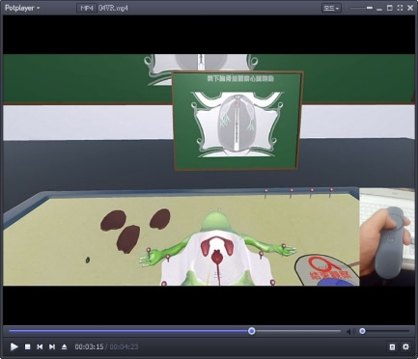

4.內部器官的精緻度和擬真度請在可能的範圍內儘量加強，這一點我知道修改不容易且需花很多時間，不過審查委員有要求，我們至少要做出一些改善，以表誠意，好讓計畫能夠順利結案。

5.有關第二點，我會將前後測修改成和青蛙解剖相關的題目，VR教材中的測驗題，要麻煩根據後測題目進行修改。(圖005)

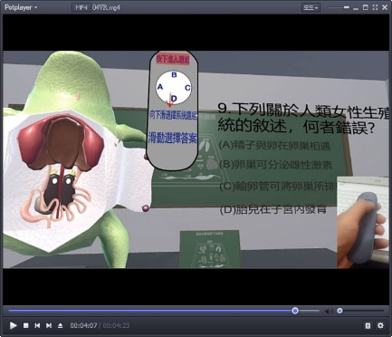

6.VR教材修改後，操作示範影片和軟體操作說明(手冊)要隨之一併修改，這部分也要拜託了。

第三點意見，和VR教材內容沒有直接關係，我會修正計畫成果報告書即可。

修改後的資料，在1/11之前要上傳繳交，時間很緊急，麻煩要在1/10晚上給我修正後的資料，拜託你們了，感謝！